SOAL BERPIKIR KOMPUTASI DENGAN BEBRAS TASK

Nama :
Kelas :
Mata Pelajaran : Matematika
Kompetensi Dasar (KD):
3.5 Computational Thinking untuk persoalan komputasi yang lebih kompleks dari sebelumnya.
4.5 Menyelesaikan persoalan-persoalan komputasi yang mengandung jejaring, pola, dan algoritmik.
Indikator Pencapaian Kompetensi (IPK):
3.5.1 Menyelesaikan persoalan komputasi yang lebih kompleks dari sebelumnya menggunakan Computational Thinking.
4.5.1 Menyelesaikan persoalan-persoalan komputasi yang mengandung jejaring.
4.5.2 Menyelesaikan persoalan-persoalan komputasi yang mengandung pola.
4.5.3 Menyelesaikan persoalan-persoalan komputasi yang mengandung algoritmik.
PETUNJUK!
- Simak lembar soal yang diberikan secara mandiri.
- Baca dan kerjakan soal dalam waktu 30 menit.
- Kerjakan soal pada kotak yang telah disediakan.
- Jangan lupa berdoa. Hal yang sulit ada karena belum dicoba, semoga sukses.

- Bayu memiliki 25 batang kayu yang panjang tiap batangnya adalah 10 meter. Batang kayu tersebut akan diberikan kepada Andi dengan jumlah sesedikit mungkin. Sementara Andi nantinya akan memotong kembali kayu yang diberikan Bayu sesuai dengan ukuran kayu yang dibutuhkannya dalam membangun bendungan air.

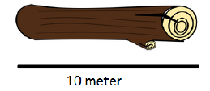

Adapun ukuran kayu yang akan digunakan Andi sebagai berikut:
- Kayu sepanjang 4 m sebanyak 8 batang,
- Kayu sepanjang 3 m sebanyak 7 batang, dan
- Kayu sepanjang 250 cm sebanyak 6 batang.
Berapa banyak batang kayu (yang panjangnya 10 m) minimal yang akan digunakan Andi untuk membangun bendungan?

- Sam menyediakan pertukaran kelereng. Adapun warna kelereng yang tersedia adalah


Pertukaran kelereng akan diberikan dengan syarat sebagai berikut:
- 4 kelereng merah dapat ditukar dengan 2 kelereng hijau.
- 3 kelereng hijau dan 6 kelereng merah dapat ditukar dengan 4 kelereng biru.
- 2 kelereng biru dan 2 kelereng merah dapat ditukar dengan 2 kelereng ungu.
- 1 kelereng hijau, 2 kelereng biru, dan 1 kelereng ungu dapat ditukar dengan 2 kelereng kuning.
Sementara Joni ingin memiliki kelereng berwarna kuning, maka ia akan menukar kelereng merahnya kepada Sam. Berapa banyak kelereng merah yang dibutuhkan Joni untuk sebuah kelereng berwarna kuning milik Sam?

- Agra akan mengembangkan sebuah sistem pengkodean untuk kecamatan di Kota Bandung yang terdiri dari 5 digit untuk mengkode sebuah kata menjadi kata rahasia dengan aturan sebagai berikut:
- Huruf pertama selalu diambil.
- Hapus semua huruf ‘I’, ‘O’, ‘H’, ‘Y’, ‘V’, ‘E’, ‘N’.
- Ganti huruf menjadi sebuah angka dengan aturan:
Angka | 1 | 2 | 3 | 4 | 5 | 6 | 7 | 8 | 9
Huruf | B, F, T | K, G, L | X, S | P, J | C, M | A, W | Z, R | U | Q, D

- Apabila terdapat dua atau lebih huruf yang sama secara berurutan. Gunakan hanya huruf pertama, huruf yang sama selanjutnya tidak digunakan.
- Ambil 5 digit pertama saja, tambahkan 0 jika kurang dari 5 agar menjadi 5 digit.
Kode rahasia apa yang akan diperoleh untuk kecamatan: KIARACONDONG.

- Haaris tinggal di sebuah desa yang hanya terdapat 9 rumah. Rumah-rumah tersebut ditata melingkar mengelilingi danau, jarak antar rumah adalah 10 meter. Pada hari raya Idul Fitri, Haaris ingin mengunjungi tetangganya dengan rencana sebagai berikut:
- Haaris memulai kunjungan dari rumahnya (H), berjalan ke salah satu arah (kanan atau kiri) dan akan mengunjungi sebuah rumah.
- Setelah selesai berkunjung, Haaris akan berjalan lagi (memungkinkan untuk berbeda arah) dan mengunjungi rumah-rumah lain yang belum dikunjungi.
- Setiap kali Haaris mengunjungi sebuah rumah, ia mencatat jarak dari rumahnya (saat berangkat) sampai dengan rumah yang dikunjungi sebelumnya.
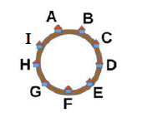
Apabila Haaris berangkat dari rumahnya (H) dan berakhir di rumah F, serta mencatat jarak yang ditempuh: 20 10 20 40. Maka, sebutkan rumah yang akan Haaris kunjungi sebelum berakhir di rumah F!

KUNCI JAWABAN TES SOAL BERPIKIR KOMPUTASI DENGAN BEBRAS TASK
No. Soal | Bentuk Soal | Indikator | Langkah Ke- | Tahap Penyelesaian | Skor
1 | Uraian | Dekomposisi | 1 | Diketahui:  - Batang kayu tersedia sebanyak 25 batang dengan panjang 10 m/batang.  - Kayu yang dibutuhkan Andi:  - 4 m sebanyak 8 batang  - 3 m sebanyak 7 batang  - 250 cm = 2,5 m sebanyak 6 batang  Ditanya:  Berapa banyak batang kayu (yang panjangnya 10 m) minimal yang akan digunakan Andi untuk membangun bendungan? | 10
1 | Uraian | Abstraksi | 2 | - Andi akan menggunakan batang kayu yang dimiliki Bayu sesedikit mungkin (minimal).  - Andi akan memotong 1 batang kayu (10 m) sesuai dengan ukuran kayu yang dibutuhkan untuk membangun bendungan, yaitu sebanyak 3 potong, dan akan memisahkan bagian kayu yang sisa dari potongan tersebut. | 10
1 | Uraian | Algoritma | 3 | Sebatang kayu yang panjangnya 10 m dapat dibagi menjadi 3 bagian (sesuai yang dibutuhkan oleh Andi), yaitu 4 m, 3 m dan 2,5 m seperti gambar di bawah ini:  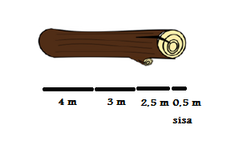  Berdasarkan hal ini dengan mengingat kembali ukuran dan banyaknya batang pohon yang dibutuhkan oleh Andi, serta sesedikit mungkin jumlah batang pohon yang diberikan Bayu. Maka,  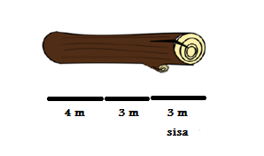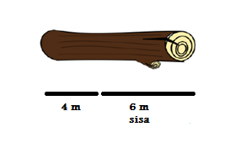  Sehingga, Andi membutuhkan 8 batang kayu sepanjang 10 m untuk membangun bendungan yang dipotong lagi menjadi 3 bagian. | 10
1 | Uraian | Pengenalan Pola | 4 | Terdapat persamaan pola pada setiap batang kayu yang akan digunakan untuk membangun bendungan. Sehingga mempermudah penyusunan algoritma. | 10

No. Soal | Bentuk Soal | Indikator | Langkah Ke- | Tahap Penyelesaian | Skor
2 | Uraian | Dekomposisi | 1 | Diketahui:  (i) 4m = 2h  (ii) 3h + 6m = 4b  (iii) 2b + 2m = 2u  (iv) h + 2b + u = 2k  Ditanya:  Berapa banyak kelereng merah yang dibutuhkan Joni agar dapat ditukarkan dengan sebuah kelereng berwarna kuning milik Sam? | 10
2 | Uraian | Abstraksi | 2 | - Menghitung besaran nilai tukar kelereng merah terhadap kelereng hijau.  - Substitusi nilai tukar kelereng hijau pada persamaan kedua dan memperoleh besaran nilai tukar kelereng biru.  - Substitusi nilai tukar kelereng biru pada persamaan ketiga dan memperoleh besaran nilai tukar kelereng ungu.  - Substitusi nilai tukar kelereng ungu pada persamaan keempat dan memperoleh besaran nilai tukar kelereng kuning dengan kelereng merah. | 10
2 | Uraian | Algoritma | 3 | Menyederhanakan (i) dan diperoleh  2m = h (2 kelereng merah = 1 kelereng hijau) .... (v)  Menghubungkan informasi (v) dan (ii) dengan cara substitusi dan diperoleh  3m = b (3 kelereng merah = 1 kelereng biru) .... (vi)  Menghubungkan informasi (vi) dan (iii) dengan cara substitusi dan diperoleh  4m = u (kelereng merah = 1 kelereng ungu) .... (vii)  Menghubungkan informasi (vii) dan (iv) dengan cara substitusi dan diperoleh  6m = k (6 kelereng merah = 1 kelereng kuning) .... (viii) | 10
2 | Uraian | Pengenalan Pola | 4 | Berdasarkan abstraksi, terdapat persamaan pola yang terbentuk, yaitu menggunakan besaran nilai tukar kelereng merah terhadap kelereng warna lain (selain merah). | 10

No. Soal | Bentuk Soal | Indikator | Langkah Ke- | Tahap Penyelesaian | Skor
3 | Uraian | Dekomposisi | 1 | Diketahui:  Penguraian kata KIARACONDONG = K-I-A-R-A-C-O-N-D-O-N-G  Berdasarkan pada ketentuan kode yang berlaku:  - Huruf pertama diambil.  - Hapus huruf I, o, dan N  - Ganti huruf A, R, A, C, D, dan G dengan angka (seperti ketentuan di tabel).  - Tidak ada huruf yang sama secara berurutan.  - Ambil 5 digit pertama saja.  Ditanya:  Bentuk kode rahasia untuk kecamatan: Kiaracondong? | 10
3 | Uraian | Abstraksi | 2 | - Memperhatikan ketentuan dari huruf pertama, yaitu K.  - Menghilangkan huruf-huruf I, O, dan N sesuai ketentuan kedua.  - Menghitung total kode yang terbentuk, kemudian memperhatikan apakah jumlah kode yang terbentuk sesuai dengan ketentuan kelima? | 10
3 | Uraian | Algoritma | 3 | Berdasarkan dekomposisi, maka kode yang terbentuk untuk kecamatan Kiaracondong adalah  Diperoleh K676592. Akan tetapi hanya dibutuhkan kode 5 digit, sehingga 92 (di akhir kode) harus dihapus. Jadi, kode rahasia untuk kecamatan Kiaracondong berupa K6765. | 10
  K | I | A | R | A | C | O | N | D | O | N | G
  K |  | 6 | 7 | 6 | 5 |  |  | 9 |  |  | 2
3 | Uraian | Pengenalan Pola | 4 | Perbedaan pola untuk setiap huruf dengan syarat ketentuan yang berlaku pada abstraksi. | 10

No. Soal | Bentuk Soal | Indikator | Langkah Ke- | Tahap Penyelesaian | Skor
4 | Uraian | Dekomposisi | 1 | Diketahui:  Jarak antar rumah = 10 m  Rumah-rumah tertata secara melingkar.  Titik kunjungan dimulai dari rumahnya (H).  Ditanya:  Sebutkan rumah yang akan Haaris kunjungi sebelum berakhir di rumah F? | 10
4 | Uraian | Abstraksi | 2 | Kunjungan Haaris akan berakhir di rumah F dengan jarak yang ditempuh oleh Haaris, yaitu 20 10 20 40 dengan arah yang tidak tetap (tidak selalu berjalan ke arah kanan atau ke kiri). Sehingga ada dua kemungkinan cara/arah mengunjungi rumah tetangganya. | 10
4 | Uraian | Algoritma | 3 | Terdapat dua kemungkinan cara berjalan Haaris untuk mengunjungi rumah tetangganya, yaitu berjalan searah jarum jam (kanan) dan berlawanan jarum jam (kiri). Sehingga penyusunan algoritma menggunakan kedua arah tersebut. Maka, untuk cara yang searah jarum jam antara lain menghasilkan:  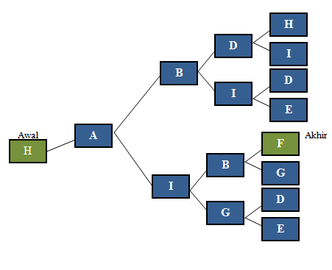  Sementara, apabila Haaris berjalan berlawanan arah jarum jam akan diperoleh:  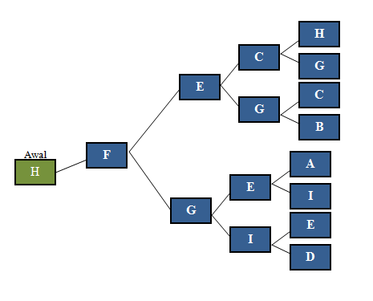  Sehingga, untuk kunjungan Haaris yang dimulai dari rumahnya (H) sampai rumah tetangganya (F) dengan jarak yang ditempuh ditentukan dengan pola: 20 10 20 40 adalah rumah H-A-I-B-F. Jadi, rumah tetangganya yang dikunjungi sebelum berakhir di rumah F adalah rumah A, I, dan B. | 10
4 | Uraian | Pengenalan Pola | 4 | Pola yang terbentuk dalam penyelesaian masalah ini adalah:  Persamaannya berupa besaran jarak yang sama, yaitu 20 10 20 40. | 10

